Smotrawa okazała (Telekia speciosa)
Surowcem leczniczym jest ziele smotrawy. Należy je zbierać w czasie kwitnienia i suszyć w temperaturze pokojowej. Kuracja naparem lub intraktem ze smotrawy powinna trwać przynajmniej 3 miesiące , stosujemy łyżkę suszu na szklankę wrzątku, dwa razy dziennie. Regeneruje wątrobę i trzustkę, pobudza wydzielanie enzymów trzustkowych oraz żółci, pomaga także w nieżytach przewodu pokarmowego. Obniża poziom cholesterolu i cukru we krwi. Zewnętrznie, w postaci naparu, działa przeciwzapalnie, przeciwbakteryjnie i regenerująco.
Przynależność systematyczna
Domena | eukarioty
Królestwo | rośliny
Klad | rośliny naczyniowe
Klad | rośliny nasienne
Klasa | okrytonasienne
Klad | astrowe
Rząd | szczeciowce
Rodzina | astrowate
Rodzaj | smotrawa
Gatunek | Smotrawa okazała
Występowanie i biologia
Okazała, wieloletnia bylina o dużych liściach miękko owłosionych pod spodem. Zakwita wieloma kwiatami na długich łodygach, kwiatostan ma postać koszyczków , gdzie zewnętrzne kwiaty są języczkowe a wewnętrzne rurkowe. Koszyczki są duże, maja 5-6 cm. Gatunek wschodniokarpacki, górski, reglowy. Prawdopodobnie poza Bieszczadami zawleczona i zdziczała. Wymaga stanowiska dostatecznie wilgotnego i zasobnego stąd jej naturalne stanowiska znajdziemy w olszynie górskiej, w łęgach ,w zaroślach nad potokami. Jednak nie występuje w miejscach zalewanych czy o charakterze bagiennym czy torfowiskowym, ponieważ wymaga gleby o odczynie zasadowym.
Ciekawostka
Występuje w wielu miejscach poza swoim pierwotnym zasięgiem, jako roślina zawleczona i zdziczała Dawniej sadzona ja przy kapliczkach i cerkwiach, gdzie w niektórych miejscach przetrwała do dziś. Sadzono ją ze względu na skojarzenie „ słonecznego „ wyglądu kwiatów z symboliką słoneczną odnoszącą się do Jezusa.
Ponieważ jest roślina okazałą i niewymagającą zdobywa uznanie jako ozdoba ogrodów w stylu wiejskim lub naturalistycznym. Jednocześnie jej łatwość rozsiewania się powoduje, że pojawia się w środowisku naturalnym poza swoim naturalnym zasięgiem Z jednej strony taki stan jest sztucznie wywołany przez działalność ludzką i może w pewien sposób zaburzyć skład lokalnych zbiorowisk ale z drugiej strony jest to roślina europejska, czyli w zasadzie nie można tu mówić o inwazyjności. A wzbogacone smotrawą zbiorowiska nad potokowe bez wątpienia cieszą wiele ptaków np. szczygły, ponieważ nasiona smotrawy dostarczają im smacznego żeru. Smotrawa jest podobna do omanu wielkiego i często z nim mylona. Różnice przedstawiono w rozdziale „Jak odróżnić smotrawę od omanu”.
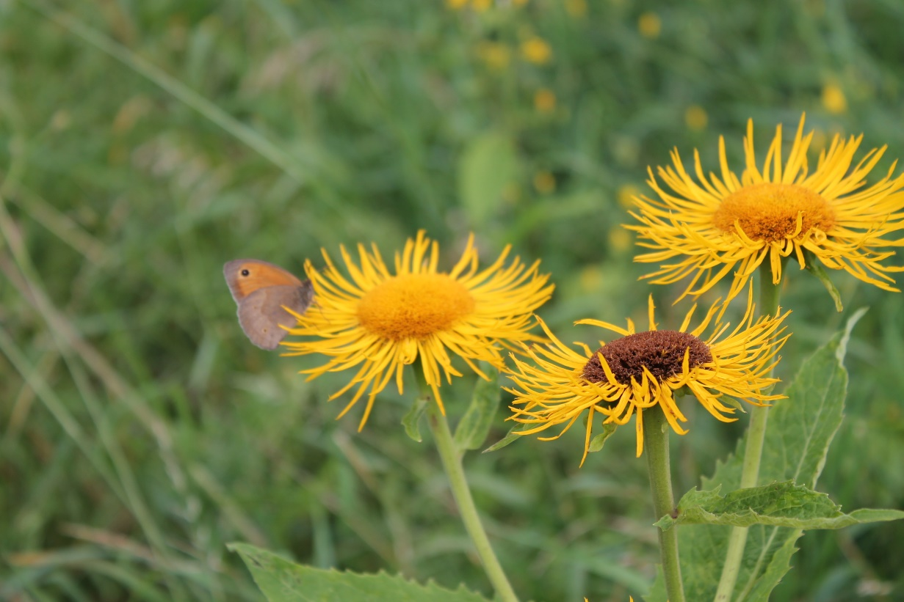
Smotrawa okazała fot Bartłomiej Harna
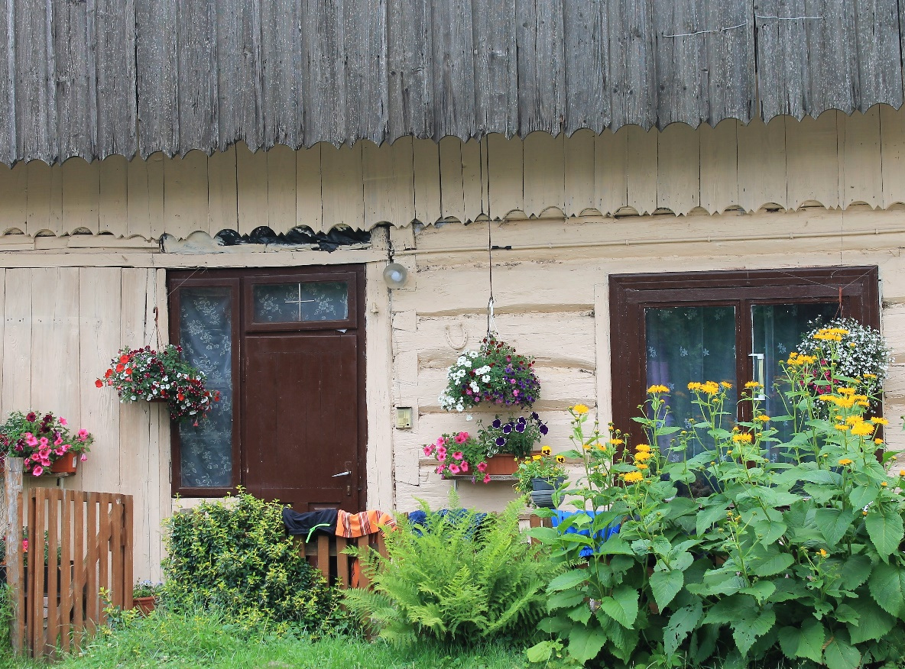
Smotrawa okazała w ogrodzie fot. Aleksandra Ziółkowska
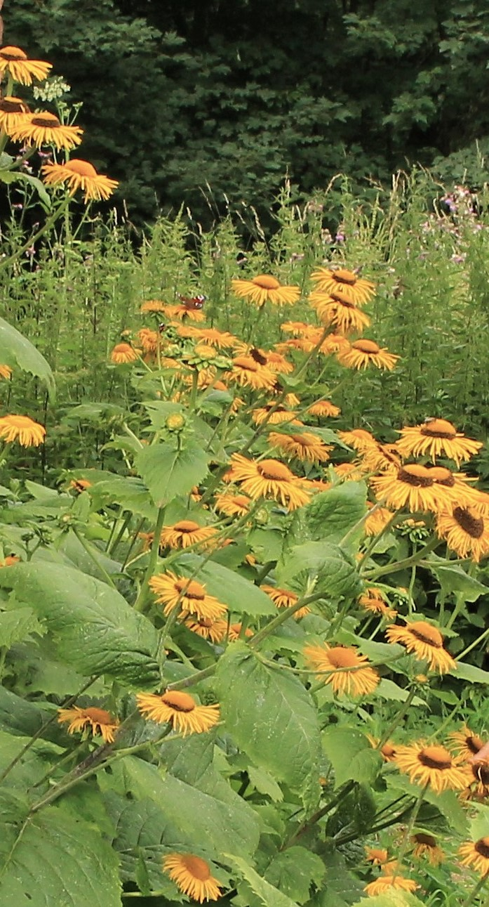
Smotrawa okazała w środowisku naturalnym fot Aleksandra Ziółkowska
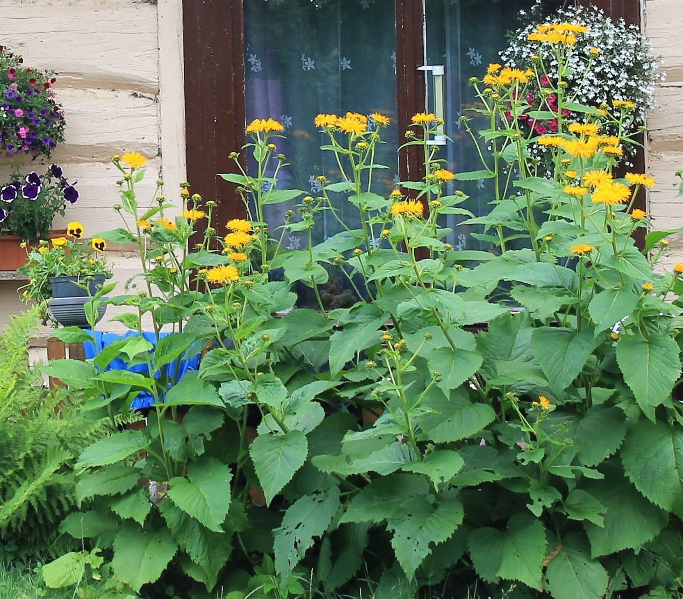
Smotrawa okazała w ogrodzie fot Aleksandra Ziółkowska

